IDL Consolidation Monitor jetzt auch für Apple iOS

Erste App für mobile Konsolidierung ermöglicht Zugriff auf Einzel- und Konzernabschlüsse sowie deren Management via Apple-Devices

Schmitten, 21. Mai 2014 – Ab sofort können Anwender den IDL Consolidation Monitor auf dem Apple iPad nutzen. Die vom fachlichen Spezialisten für Business Performance Management (BPM)-Lösungen und Sitz in Deutschland, Österreich, Schweiz und Frankreich zunächst für Windows 8.1. gelaunchte App ermöglicht nun auch unter der Mobile Plattform iOS ein komfortables Management des Konsolidierungsprozesses. Als Prozessleitstand visualisiert der IDL Consolidation Monitor sowohl Einzelabschluss- als auch Konzernkreismonitore der Konsolidierungssoftware IDLKONSIS und gibt damit einen stets aktuellen und kompakten Status-Überblick. Zudem können mobile Nutzer je nach Rolle im Gesellschaftsabschluss- oder Konzernkonsolidierungsprozess die offenen Aufgaben einsehen und prüfen, Detailinformationen online teilen und weiterführende Maßnahmen einleiten. Die Anforderungen an Flexibilität und Mobilität der modernen Arbeitswelt werden mit der App optimal unterstützt.

IDL Consolidation Monitor – die App-Funktionalitäten im Überblick
- Visualisierung des Status zum Gesellschaftseinzelabschluss
- Detailinformationen zur Gesellschaft mit Statusinformationen Gesellschaftsstammdaten und Abstimmblock
- Teilen der Detailinformationen zur Gesellschaft per E-Mail
- Filtern der Daten über Teilkonzerne, Perioden, Geschäftsbereiche und Datenarten
- Visualisierung des Status zum Konzernabschluss
- Detailansicht zu Konzernabschluss-relevanten Statusinformationen der
Einzelgesellschaft
- Integrierte Suche über alle Gesellschaften
- Definition von Favoriten häufig genutzter Gesellschaften

Der IDL Consolidation Monitor steht im Apple-App-Store zum Download bereit.

Hintergrundinformationen zu IDL
Die IDL-Unternehmensgruppe mit Hauptsitz in Schmitten, Frankfurt/Main ist führender Anbieter für moderne Business-Performance-Management (BPM)-Lösungen rund um die Themen Planung, Reporting, Konsolidierung und Business Intelligence. Die Stärken von IDL liegen in der fachlichen, betriebswirtschaftlichen, methodischen und technischen Kompetenz. Kombiniert mit leistungsstarker Software und erstklassigem Service entstehen flexible Anwendungen, die Kunden einen ganzheitlichen und nachhaltigen Nutzen verschaffen. Unternehmen und Konzerne verschiedenster Branchen arbeiten weltweit mit BPM-Lösungen von IDL. Darüber hinaus vertrauen viele Kommunen auf die IDL-Lösungen im Bereich des kommunalen Finanz-Managements.

IDL ist mit Gesellschaften in Deutschland, Österreich, der Schweiz sowie Frankreich vertreten. Das Unternehmen ist Microsoft Gold Partner und als einer der größten BI-Partner von Cubeware. Zahlreiche ERP-Anbieter haben die IDL-Konsolidierungssoftware in ihr Angebot integriert, zudem sind die Plattformen von Microsoft und IBM sowie der reibungsfreie Zugriff auf SAP im IDL-Portfolio fest verankert. Weitere Informationen unter http://www.idl.eu.
20140521_idl

Begleitendes Bildmaterial:

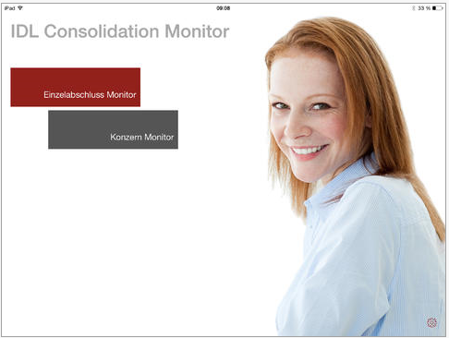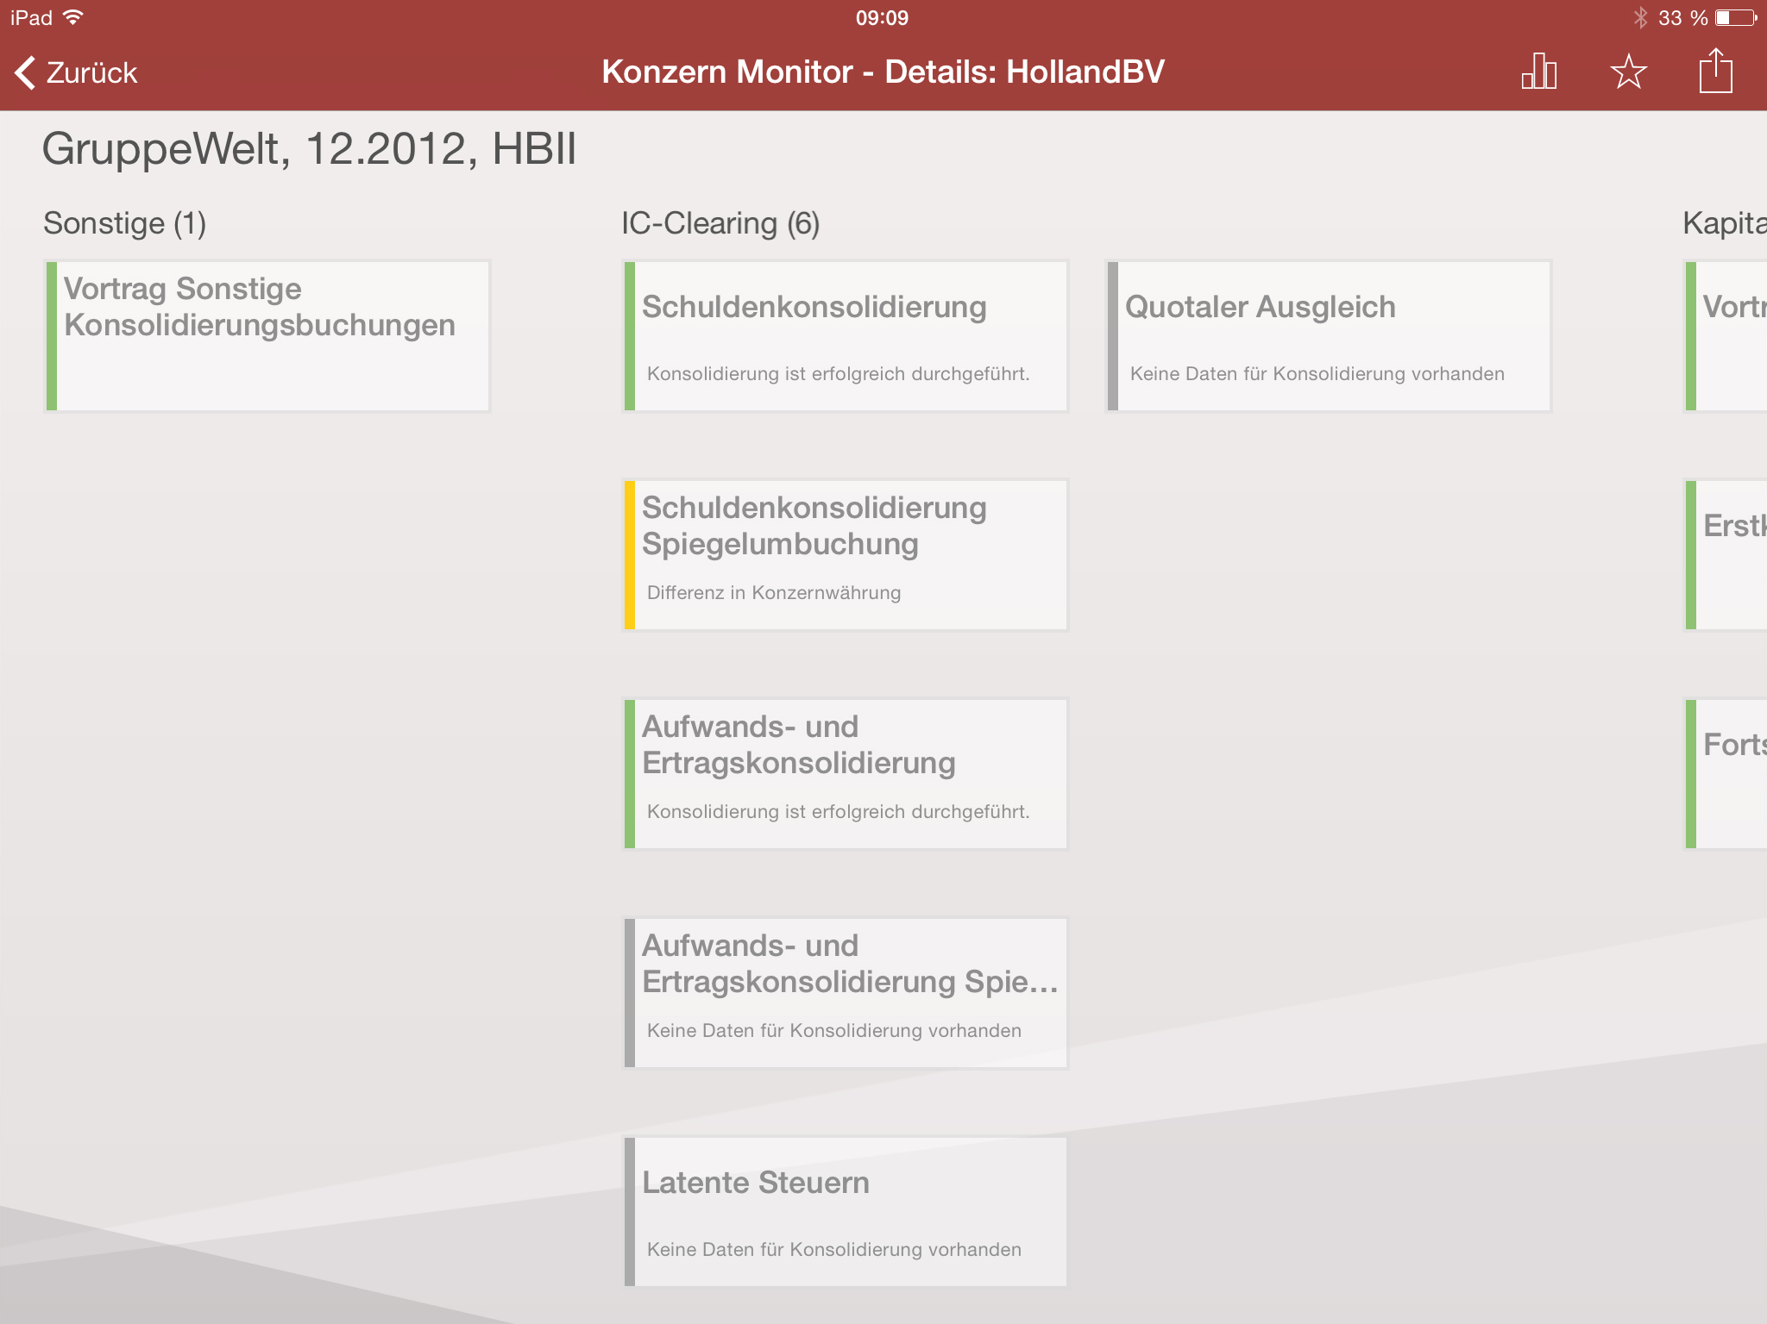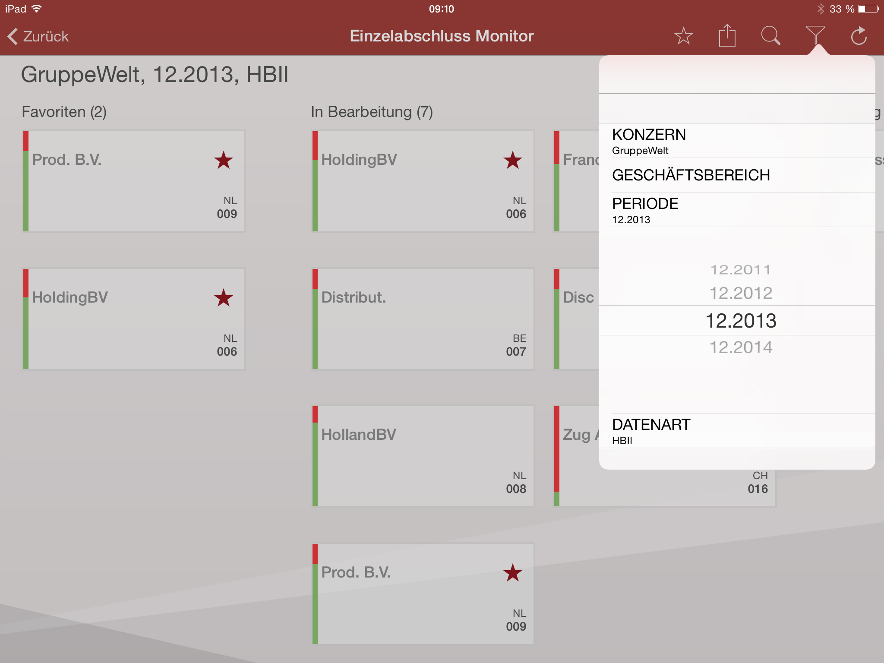
Screenshot iOS: Screenshot iOS: Screenshot iOS:
Einstiegsscreen Konzernmonitor – Details Einzelabschlussmonitor

[ Download unter http://www.ars-pr.de/de/presse/meldungen/20140521_idl.php ]

Kontakt Presse-Ansprechpartner
IDL GmbH Mitte ars publicandi GmbH
Monika Düsterhöft Martina Overmann
Adlzreiterstraße 8 Schulstraße 28
83022 Rosenheim 66976 Rodalben
Telefon: +49/(0)8031-230-159-201 Telefon: +49/(0)6331/5543-13
Telefax: +49/(0)8031-230-159-199 Telefax: +49/(0)6331/5543-43
info@idl.eu MOvermann@ars-pr.de
http://www.idl.eu http://www.ars-pr.de

